Droog - MM
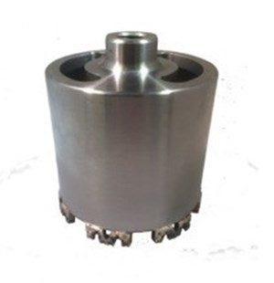
Aansluiting | M16
Diameters | 85
Lengte | 60 mm
Segmenthoogte | 10 mm

DB085M16-MM | Dozenboor M16 Ø 85mm/60 - type M&M - met koelsleuven aan de bovenkant

